COMPETENCIAS BASICAS EN MATERIA DE SEGURIDAD Y SALUD EN EL TRABAJO
- Trabajo en equipo.
- Identificación de peligros.
- Evaluación de Riesgos.
- Ergonomía en oficina.
- Orden y Limpieza.
- Pensamiento crítico.
- Habilidades interpersonales.
- Toma de decisiones.

RECOMENDACIONES EN MATERIA DE SEGURIDAD Y SALUD EN EL TRABAJO

- Recomendaciones de carácter general:
- El trabajador debe leer, interiorizar y cumplir con el Reglamento Interno de Seguridad y Salud en el Trabajo de la Empresa, así como acatar las normas internas y políticas en materia de seguridad y salud en el trabajo.
- Reportar de modo inmediato accidentes de trabajo, incidentes peligrosos o cualquier otro tipo de situación que altere o ponga en riesgo la vida, integridad física y psicológica de los trabajadores suscitados en el ámbito laboral, según los mecanismos previstos en la Empresa.
- Comunicar de modo inmediato la pérdida o deterioro de los Equipos de Protección Personal correspondientes o de cualquier equipo o herramienta de trabajo que genere un riesgo a la integridad y salud de los trabajadores de la Empresa.
- Conocer las medidas de emergencia en caso de sismo, incendio, aviso de bomba, accidente, incidente y/o enfermedad de necesaria aplicación en cada caso.

- Riesgos laborales del puesto de trabajo:
- Riesgos causados por una postura de trabajo incorrecta.
- Tropiezos, resbalones y caídas al nivel del suelo (lugares de paso y superficies de trabajo) en desplazamiento a pie.
- Caída o desplome de objetos almacenados en armarios, estanterías y demás instalaciones de archivo y almacenamiento de cualesquiera objeto y materiales. Caída de objetos desprendidos.
- Riesgos originados por la energía eléctrica.
- Fatiga emocional. Disminución de la eficiencia funcional mental y física. Monotonía, saturación mental y disminución de la capacidad de respuesta o de acción de la persona.

- Sobre los exámenes médicos ocupacionales
Se realizan:
- Exámenes pres ocupacionales, que nos permite determinar la aptitud laboral.

- Exámenes periódicos, realizados cada 2 años, nos permite monitorear la exposición a factores de riesgo y determinar la salud de los trabajadores.

- Exámenes de retiro, utilizados para detectar enfermedades relacionadas con el trabajo o secuelas de accidentes, este puede ser solicitado por el trabajador o la empresa.

- Recomendaciones en prevención de accidentes de trabajo, incidentes de trabajo y enfermedades ocupacionales:
- Prestar atención a los desniveles e irregularidades del suelo, extremando la precaución en los desplazamientos por suelos o superficies mojadas o recién enceradas. Estas situaciones deberán ser comunicadas para su corrección a la brevedad posible.
- Mantener las zonas de circulación y las salidas libres de obstáculos. No apilar objetos de modo inadecuado en los estantes o repisas.
- No tender cables, conducciones, mangueras, enchufes al nivel del suelo de la zona de trabajo.
- Mantener en todo momento el orden y la limpieza en la instalación, colocando los objetos almacenados de forma estable y evitando sobrecargas que puedan deformar la estructura de la estantería.
- Emplear con racionalidad los equipos alimentados con electricidad, sin manipular las instalaciones eléctricas, ni alterar, ni retirar las puestas a tierra ni los aislamientos de las partes activas de diferentes equipos, instalaciones y sistemas.
- No desarmar equipos de cómputo, ni realizar otras actividades no autorizadas.
- No colocar bebidas sobre escritorios o mesas donde existan equipos electrónicos.
- Prestar especial atención a los calentamientos anormales de los equipos e instalaciones eléctricas (Cables, motores, armarios, etc.), así como los cosquilleos o chispazos provocados por los mismos. En este caso será necesaria su inmediata desconexión y posterior notificación, colocando el equipo en lugar seguro y señalizando su estado hasta ser revisado.
- Organizar el tiempo de trabajo de manera que permita la realización de pausas espontáneamente a lo largo de la jornada laboral para descansar y cambiar el foco de atención.

- Medidas de protección aplicables en el puesto o función específica:
- Interrumpir la actividad en caso de riesgo grave e inminente para su salud o integridad física y, si es necesario, abandonar el lugar de trabajo, comunicando inmediatamente al superior jerárquico correspondiente las circunstancias que justifican dicha acción.
- Respetar las señalizaciones instaladas en las zonas de trabajo y no obstaculizar las vías de evacuación, áreas de circulación, puertas de salida, así como el acceso a los medios de protección contra incendios existentes.
- Observar un comportamiento adecuado que evite la generación de riesgos para el propio trabajador, sus compañeros o terceras personas, así como en relación con los bienes y equipos propiedad de la Empresa.

RECOMENDACIONES DE HIGIENE Y BUENAS COSTUMBRES – SISTEMA DE GESTION EN SEGURIDAD Y SALUD EN EL TRABAJO

- Área de kitchen

- No usar el hervidor y el microondas a la vez.
- Limpiar el lavadero y la mesa después de su uso.
- Acercar la taza correctamente para evitar salpicar y ocasionar quemaduras (Uso de dispensador de agua caliente y hervidor de agua)

- Área de servicios higiénicos

- Abrir grifería correctamente para evitar salpicar el piso y la consola.
- No dejar cabello en los lavaderos.
- No mojar los espejos cuando se utiliza el lavadero.
- No dejar los papeles utilizados cerca del caño.
- Utilizar correctamente el jabón líquido.
- Hacer uso adecuado del papel toalla.
- Jalar la llave del urinario e inodoro después de su uso.
- No arrojar papel en los urinarios e inodoro.
- Arrojar los papeles dentro de los tachos de basura.

- Recomendaciones adicionales

- Mantener sus sitios de trabajos limpios y ordenados.
- No bloquear las rutas de evacuación por ninguna circunstancia.
- Cuando necesite alcanzar algún objeto que se encuentre en un estante alto, evite subir a una silla, cajón u objeto similar, utilice una escalera de doble hoja – apoyarse con el auxiliar de oficina.
- No dejar al alcance de la mano objetos punzantes o filosos. Guardar en recipientes seguros.
- No dejar objetos de vidrio en los bordes de escritorios o mesas.
- Abrir de a uno los cajones en las cajoneras o archivos.
- No amontone cajas, papeles, files u otros objetos en los escritorios.
- Al transportar bebidas e infusiones en estado caliente, hágalo de manera prudente.
- Si utiliza guillotinas hacerlo con cuidado, evitando acercar los dedos al filo de la cuchilla.
- No sobrecargar enchufes, de necesitar más conexiones contactar al área de sistemas.
- Para desconectar un cable de un enchufe tire de la ficha, no del cable.
- Si se detecta un problema en la instalación, o en algún equipo, dar la novedad al personal de sistemas, no repare por su cuenta ningún equipo eléctrico.
- Evite colocar objetos sobre los aparatos eléctricos.

ERGONOMIA EN OFICINA

- Ajustar el teclado de la computadora personal para que pueda trabajar con las muñecas en posición neutral, manteniendo los dedos descansando sobre las teclas base del teclado y los hombros descansados. Las muñecas y los antebrazos del empleado deben estar en línea recta y más o menos paralelos con el piso.

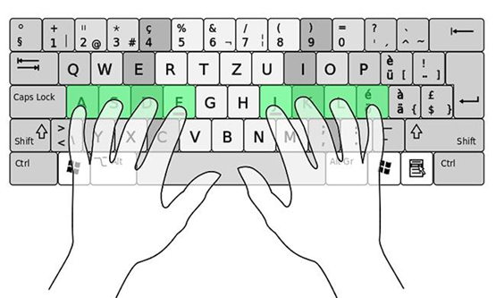

- Al trabajar sentado durante toda la jornada laboral procurar cambiar de posición de vez en cuando y levantarse del puesto varias veces, aunque sea para estirarse por un momento.

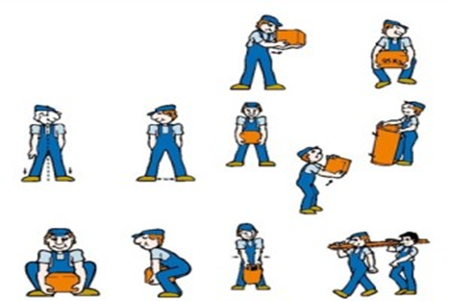

- Ajustar la altura de la silla adecuadamente. Debe poder alcanzar el trabajo estirándose e inclinándose lo menos posible.
- Descansar los pies sobre el piso. Si no es posible hacerlo utilizar soportes de apoyo de estos.
- Ajustar la pantalla para un mínimo de brillo (reflejo de luz) y el mejor contraste (Apoyarse con el área de Sistemas)
- Posicionar el monitor a la altura de sus ojos o un poco más abajo, delante de ellos, no hacia un lateral.

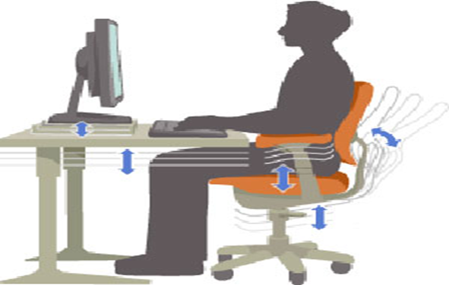

PUNTO 3, 4 y 6.

- Si se utilizan anteojos colocar el monitor lo suficientemente bajo para que pueda leerlo sin tener que inclinar la cabeza hacia atrás.
- La distancia entre el operador y el monitor debe ser tal que permita poder leer fácilmente sin tener que inclinarse hacia delante o hacia atrás para enfocarse.

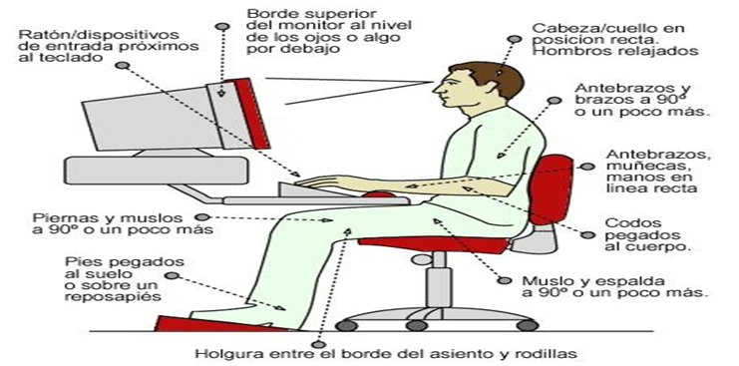

Recomendaciones de seguridad fuera de la oficina

Las siguientes recomendaciones son para el desplazamiento fuera de las oficinas, en traslados entre sedes, visitas a clientes o proveedores:
- Manténgase atento y vigilante. No camine por el borde de la acera. Evite aceras y calles sin iluminación.
- Lleve bolsas, carteras o mochilas sobre el pecho, protegidos por el brazo.
- Si tiene que esperar en un sitio, cambie frecuentemente de posición, use las vidrieras como espejos, mire lo que está a su espalda y evite aglomeraciones.
- Desconfíe de motorizados, sobre todo si circulan en pareja, en sentido contrario a la circulación correcta, o los que vienen bruscamente hacia usted.
- No camine por la calle con mucho dinero en efectivo.
- No portar objetos ostentosos (joyas, celulares, equipos electrónicos, etc) en público.
- No mostrar la cartera o dinero en público.

En caso de asalto

- Mantener una actitud tranquila y serena.
- No resistirse, ni mucho menos tratar de despojar al asaltante de algún arma.
- No responder a las agresiones del delincuente.
- Darle al asaltante los objetos que te solicite.
- Cuando termine el asalto, retírate del lugar y busca auxilio.

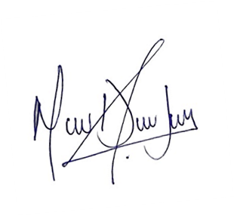
……………………………………………………
Firma:

Nombres y Apellidos: Manuel A. Dueñas Jacobo

DNI: 73950187

